实验三 单元测试 JUnit
3.1 实验类型
实验类型为综合型，4 个学时。
3.2 实验目的
(1) JUnit 安装；
(2) 应用 JUnit 进行单元测试，设计测试用例。
3.3 实验环境
Windows 操作系统，JAVA 编程环境(MyEclipse/Eclipse)。
3.4 实验内容
(1) JUnit 的安装；
(2) 编写 JUnit test case。
JUnit 是一个开源的 Java 编程语言的单元测试框架，最初由 Erich Gamma 和 Kent Beck
编写。JUnit 测试是一种白盒测试工具。JUnit 是一套框架，继承 TestCase 类，就可以用 JUnit
进行自动测试了。具有 JUnit 经验对于应用“测试驱动开发（TDD）”的程序开发模型是非常重
要的。
3.5 实验步骤
3.5.1 Divide除法运算
- 在IDEA中创建Maven项目，创建/src/test/org.example包。如图1所示。
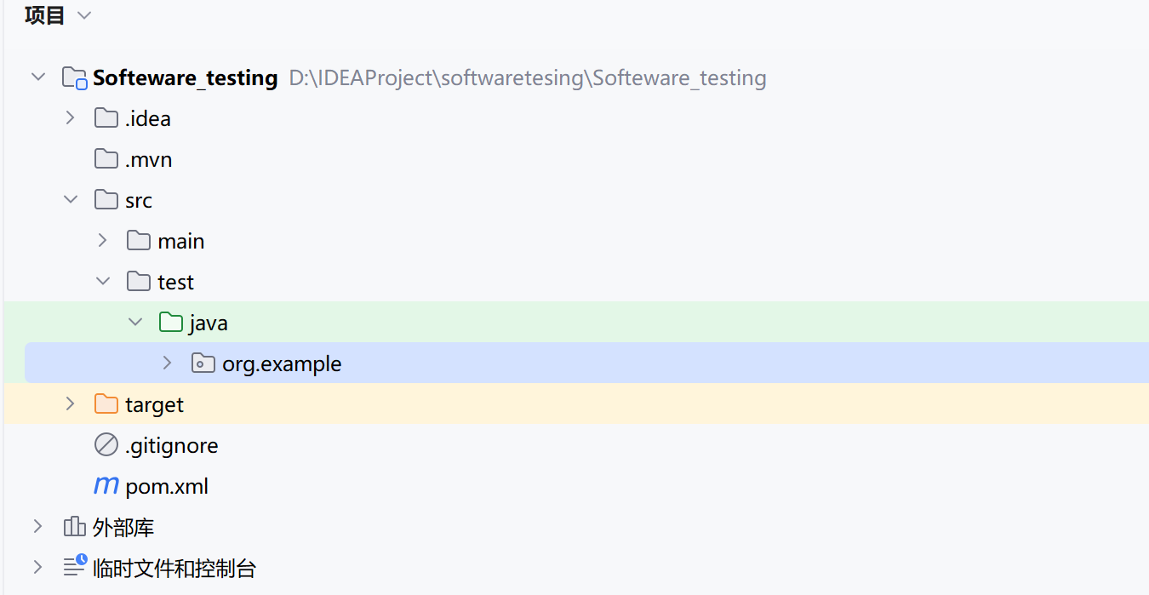
图 1创建项目包
- 配置pom.xml配置文件，添加junit5依赖，如图2所示。
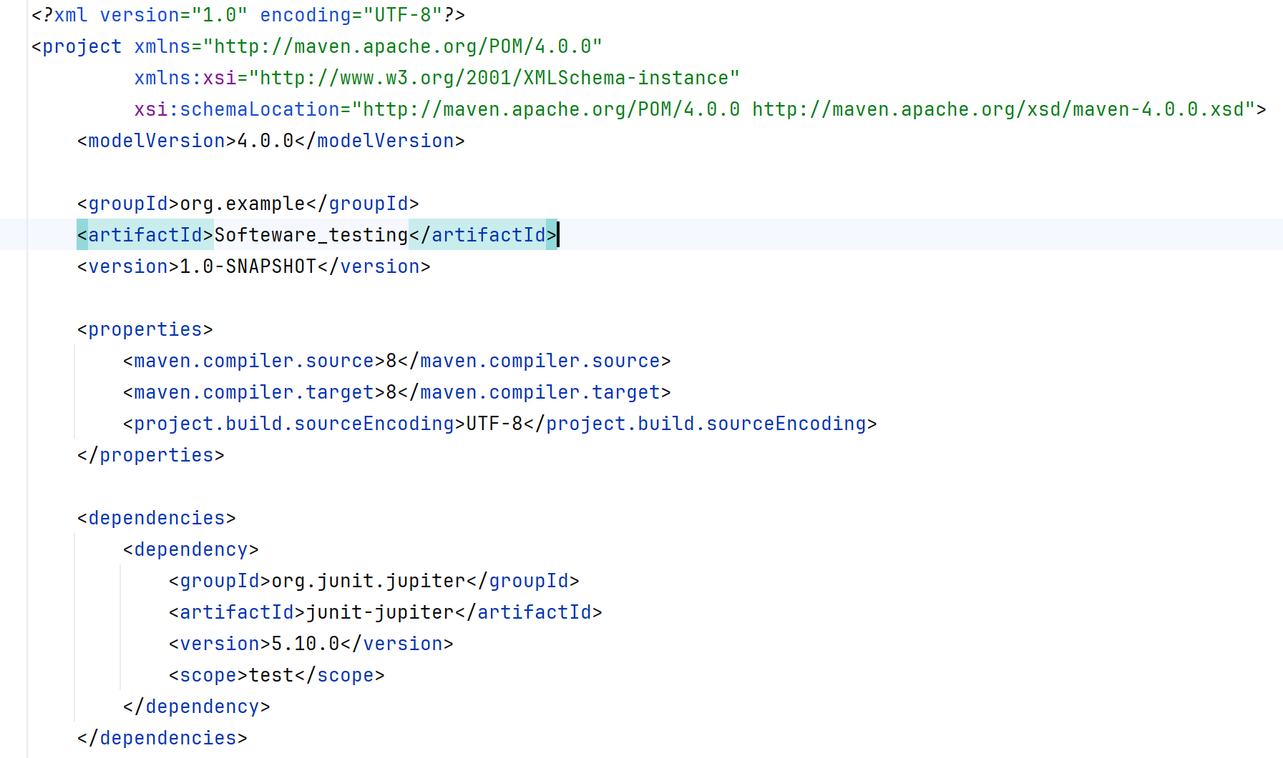
图 2配置Junit5
- 创建一个测试类，用于测试Junit5是否配置成功，如图3，测试结果如图4。
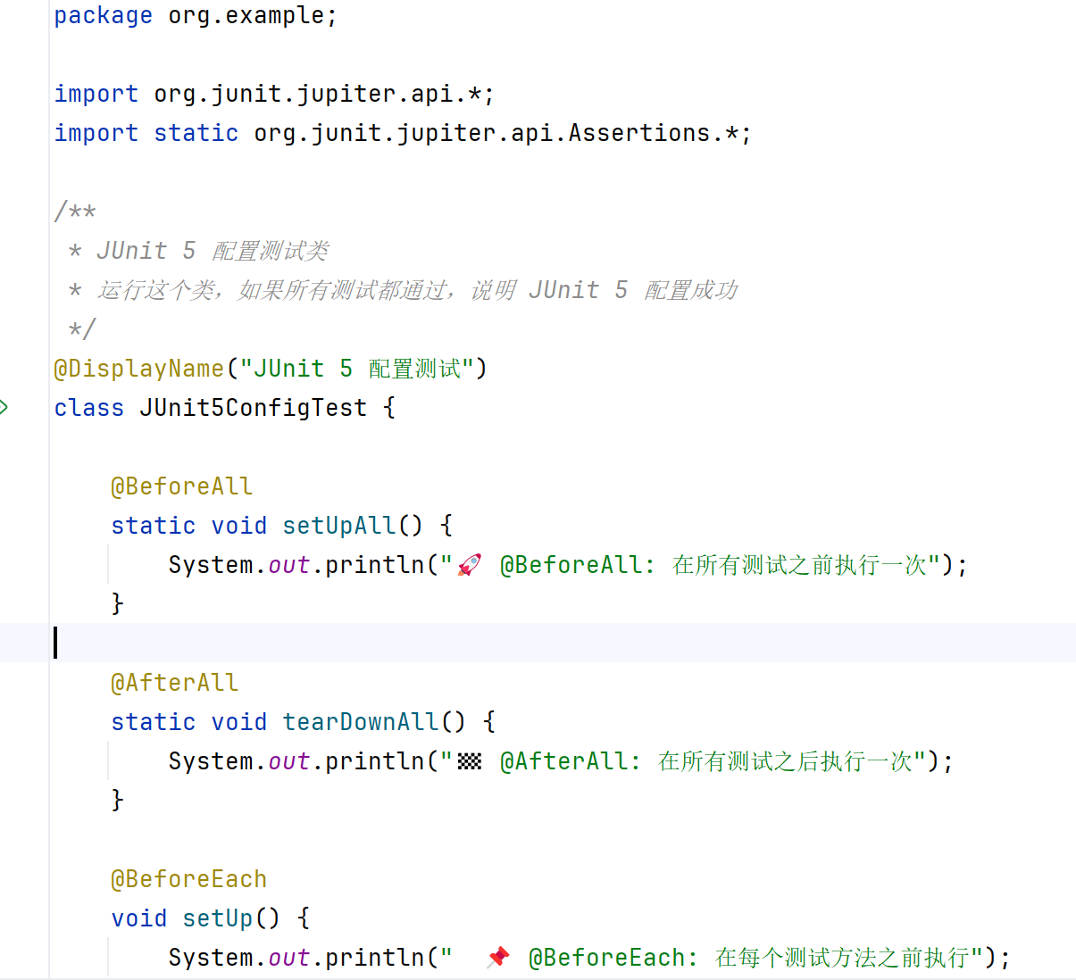
图 3添加测试类
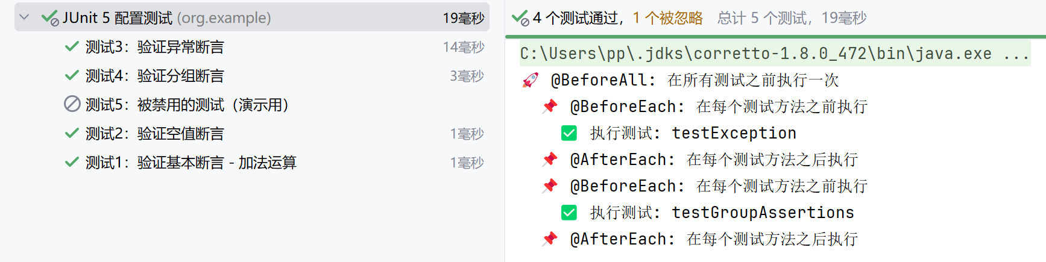
图 4测试结果
- 在org.example包中创建类Divide，用于进行除法运算，在其中手动写一个构造函数和除法计算方法。如图5。
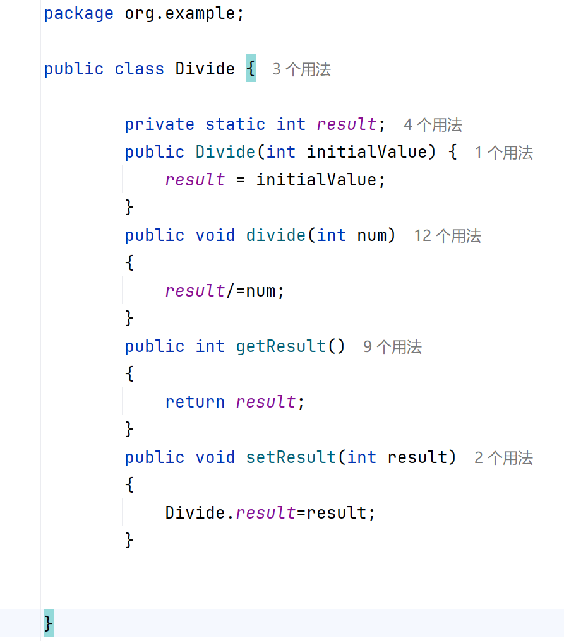
图 5添加Divide类
- 在同一个包中添加一个Divide类的测试类Divide Test，并在这个类中初始化一个Devide类的对象，由于在同一个包中，可以直接创建Devide类对象。此外，再设计几个测试用例，包括可以成功通过的和不能成功通过的。如图6、7。
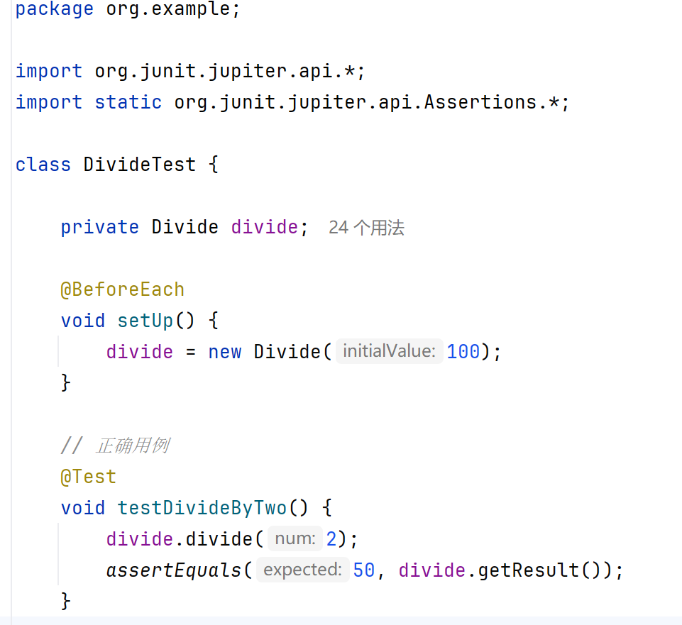
图 6测试类和正确通过用例设计
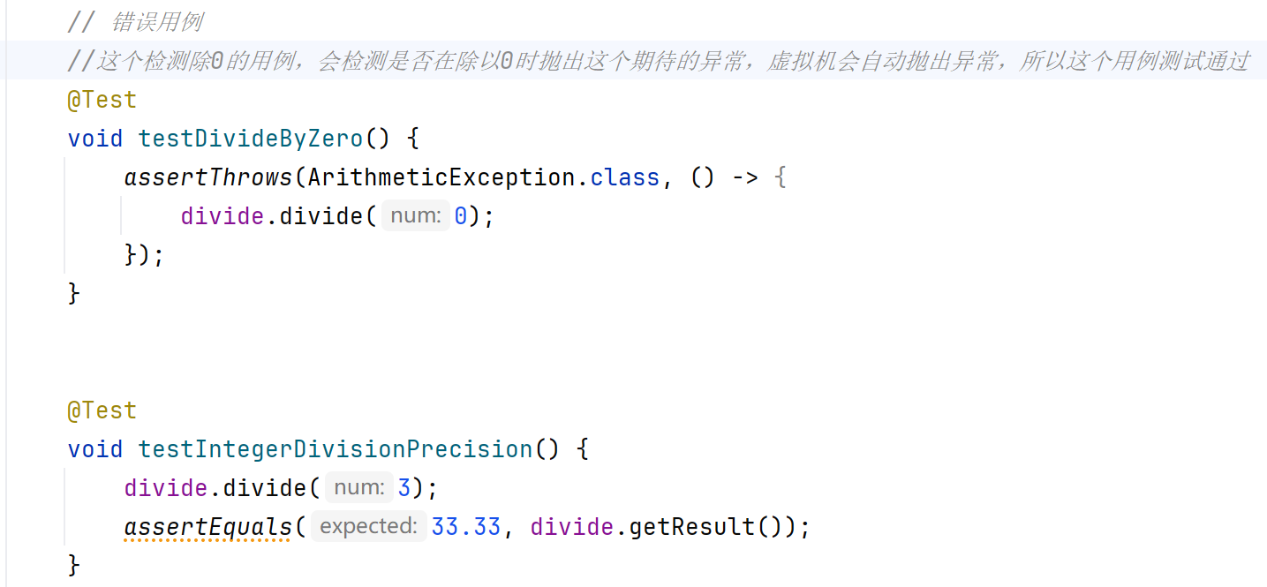
图 7不能成功通过用例设计
- 右键开始运行这个测试类，查看结果，发现结果如预期，100除以2测试通过，100除以0，由于虚拟机会抛出期待的异常，所以测试通过，100除以3结果是一个整数33，而测试中期待的是33.33，说明源程序中并没有添加商为小数的处理。
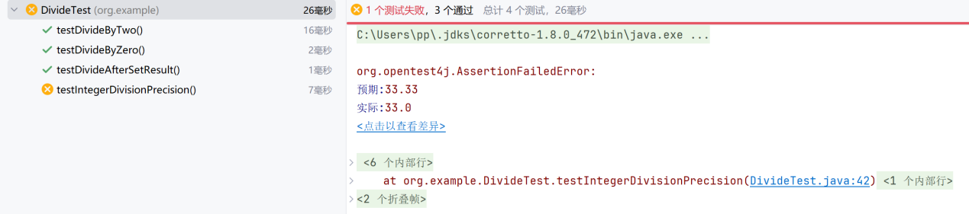
图 8测试结果
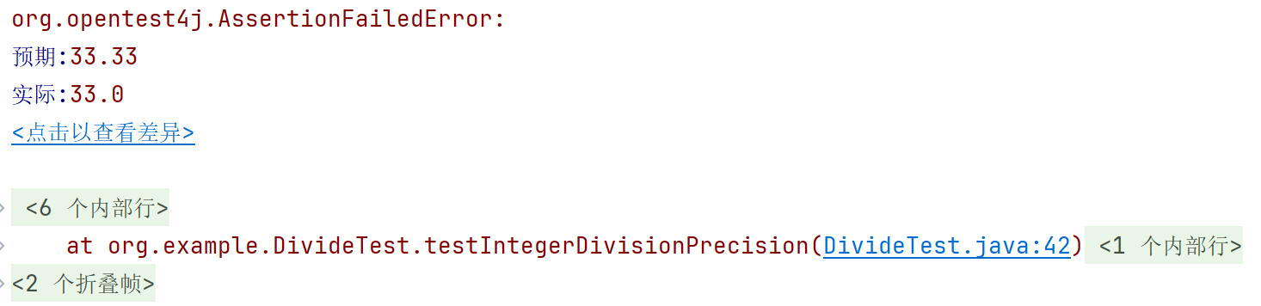
图 9错误用例
3.5.2 自动售卖机程序
- 测试用例要求：请应用 JUnit 设计 CoinBox 类的测试类 testCoinBox，运行测试方法，比较测试结果，如果通过测试用例发现了程序中的 bug，请找出原因并更正说明。
- 采用 JUnit 中运行器方法构建测试套件类 testAll，测试套件中包testDivide 类和 testCoinBox 类。
- 补充类 Dispenser，并实现其中的方法 giveProduct()，并应用 JUnit 构建测试用例。

- 实现自动售货机程序
自动售货机：利用自动售货机（Vending Machines）可以销售多种产品，如冷饮料、热咖啡、糖果、小吃、甚至速冻食品等，可以容易地安装在城市的街道上、学校、工厂里，给人们的生活带来方便。
自动售货机类图如图10所示。
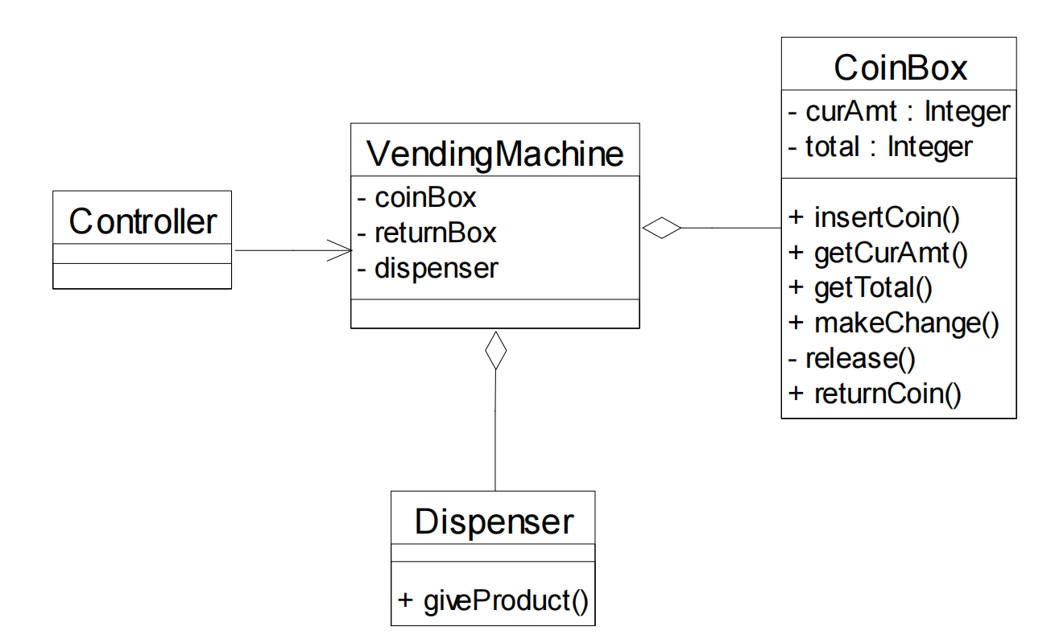
图 10自动售卖机类图
- 创建CoinBox类，实现自动售卖机的基本逻辑代码。
package org.example;
import java.io.*;
public class CoinBox {
private int curAmt, total;
public void insertCoin(int amt)throws Exception{
if(amt!=5 && amt!=10 && amt!=25){
throw new Exception();
}
System.out.println("Current Amount is " +curAmt);
}
public int getCurAmt(){
return curAmt;
}
public int getTotal(){
return total;
}
public void makeChange(int price)throws Exception{
if(price<=0){
throw new Exception();
}
release(curAmt-price);
curAmt =0;
total+=price;
}
private void release(int amt){
System.out.println("Release " +amt);
}
public void returnCoin(){
release(curAmt);
curAmt=0;
}
}

- 创建testCoinBox类，作为CoinBox的测试类，在其中进行如下测试：
测试投入有效硬币
测试投入无效硬币
测试找零
测试无效价格
测试找零金额不足
测试退币
点击运行这个测试用例类，查看测试结果，发现找零金额不足测试、投入多枚硬币以及投入无效硬币的三个测试未通过。
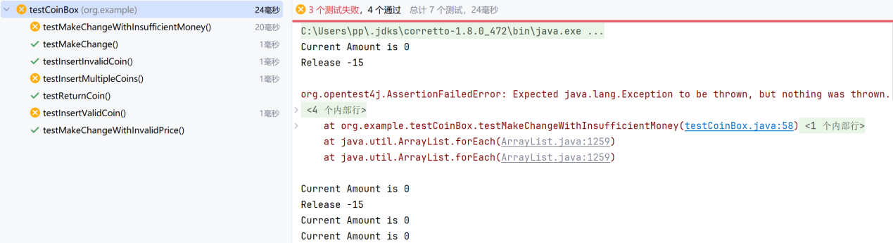
图 11测试结果
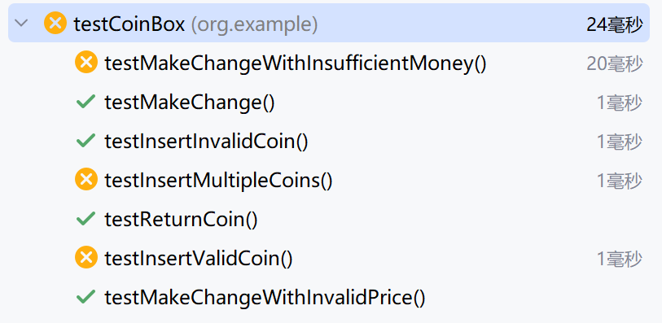
图 12具体未通过的用例
通过测试结果并检查代码发现，在insertCoin方法中没有把投入的金额累加到 curAmt 中，所以current amount一直是0，这就导致了投入了足够多的硬币而找零金额不足、同时投入两枚硬币得到的金额并不是预期的硬币金额累加和。
- 修改insertCoin方法，同时在makeChange 方法也需要添加余额不足的检测。
修改后的方法如下：
public void insertCoin(int amt) throws Exception {
if(amt != 5 && amt != 10 && amt != 25){
throw new Exception("Invalid coin: " + amt);
}
curAmt += amt; // 添加了这一行
System.out.println("Current Amount is " + curAmt);
}

public void makeChange(int price) throws Exception {
if(price <= 0){
throw new Exception("Invalid price");
}
if(curAmt < price) {//在这里添加了金额检查，如果找零金额不足就抛出异常
throw new Exception("Insufficient money");
}
release(curAmt - price);
curAmt = 0;
total += price;
}
- 再次运行测试代码，发现current amount会随着硬币的投入而改变，且测试都能成功通过。
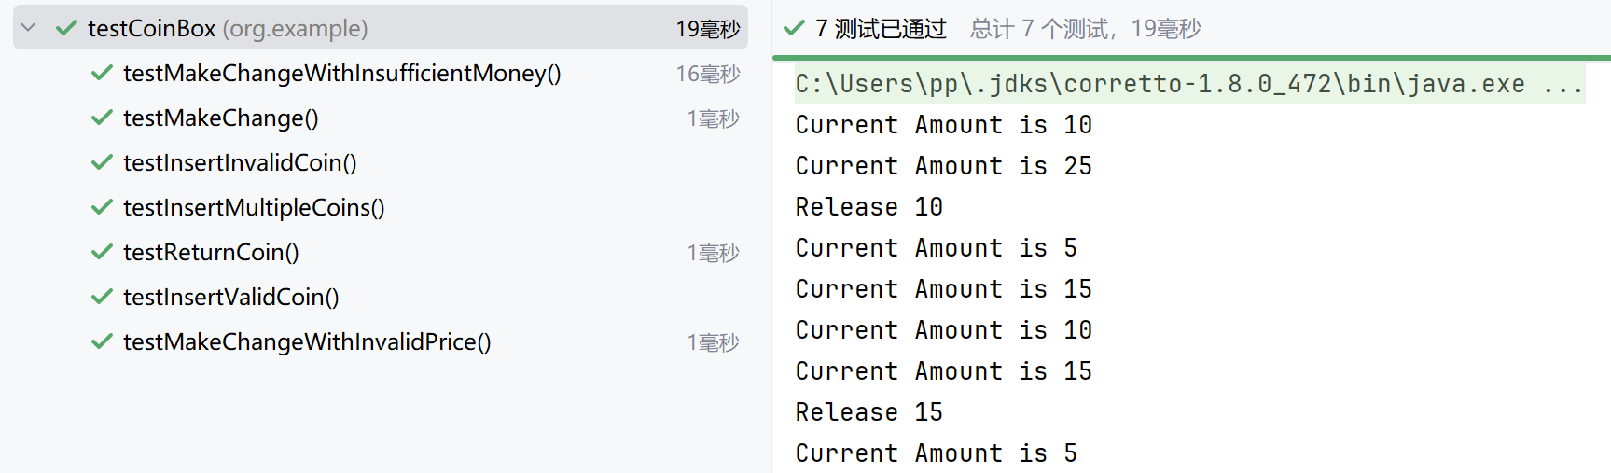
图 13代码修复后测试结果
- 添加testAll类，将上述的DivideTest类和testCoinBox类都添加进去，对这两个程序进行测试，首先在pom.xml中添加所需要的依赖。
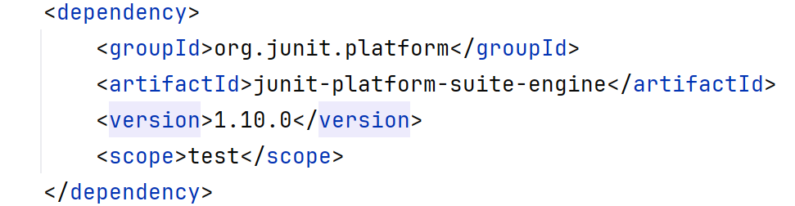
图 14添加@Suite 依赖
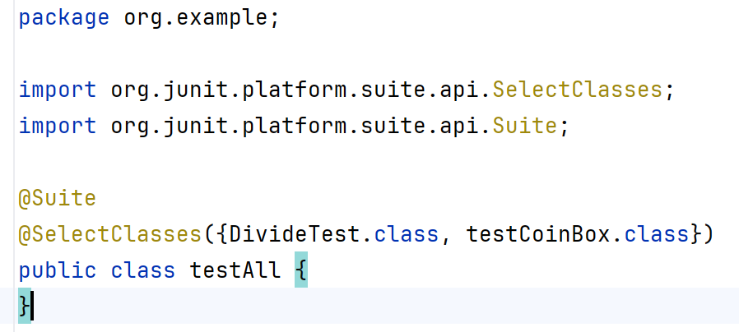
图 15添加testAll类
测试结果如下：
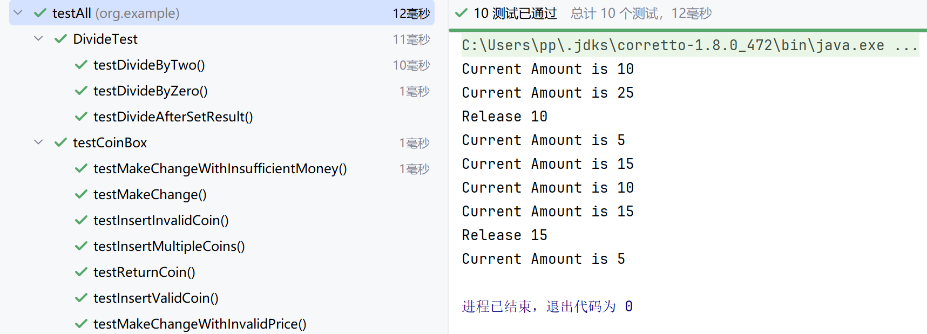
图 16测试结果
- 设计Dispenser 类和测试类testDispenser ，实现giveproduct方法，简单模拟购买产品的过程，如果库存小于等于0则购买失败。
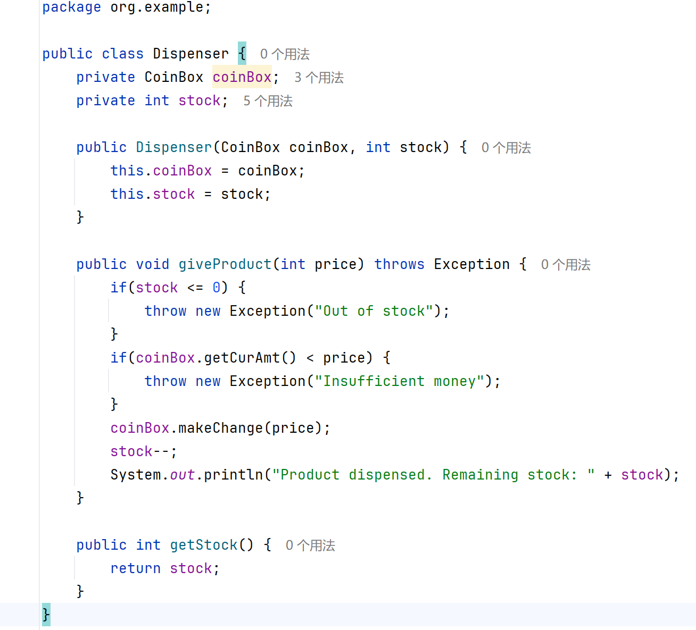
图 17Dispenser 类
测试用例包括：
测试正常购买
测试库存不足
测试余额不足
测试结果：
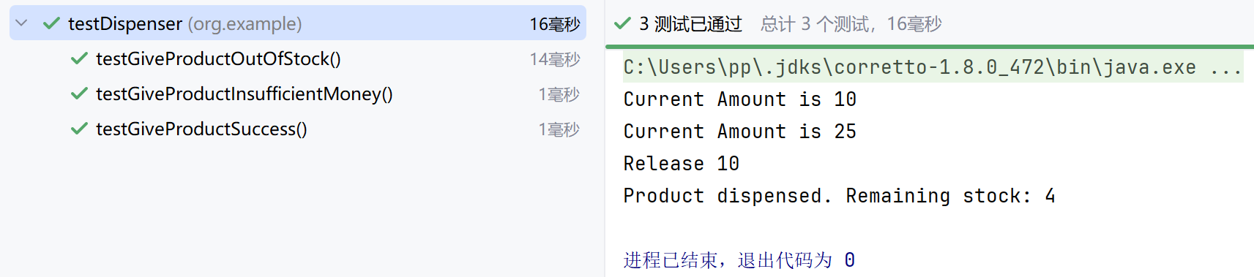

3.5.4 应用(Parametrized)运行器编写参数化测试用例
针对不同月薪需要缴纳不同的个人所得税计算程序，结合边界值分析法和等价类划分方法，设计充分的测试用例。运用 Parametrized 运行器实现 10 组不同测试数据的测试实例，测试类名称为：testTax。
表 1个人所得税表
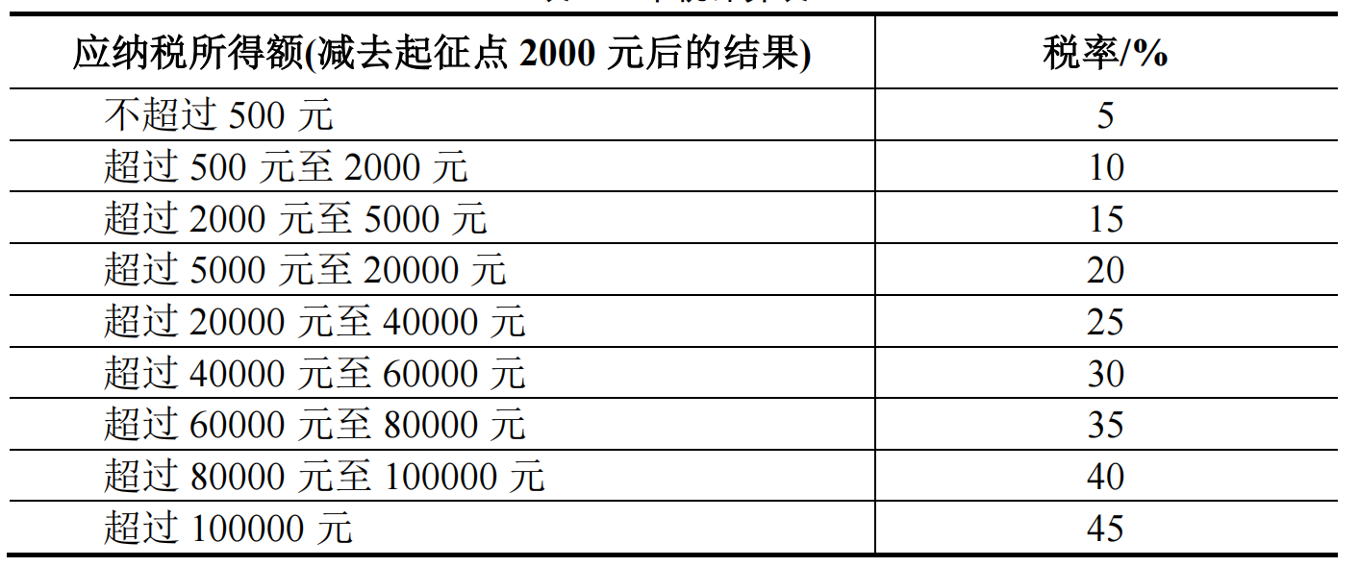
- 首先设计个人所得税计算类TaxCalculator，在其中将收入根据上表分为10个等级，并对每个区间的个税进行计算。
package org.example;
public class TaxCalculator {
private static final int BASE = 2000;
public double calculateTax(int salary) {
int taxable = salary - BASE;
if (taxable <= 0) {
return 0;
}
double tax = 0;
if (taxable <= 500) {
return taxable * 0.05;
} else {
tax += 500 * 0.05;
}
if (taxable <= 2000) {
tax += (taxable - 500) * 0.10;
return tax;
} else {
tax += (2000 - 500) * 0.10;
}
if (taxable <= 5000) {
tax += (taxable - 2000) * 0.15;
return tax;
} else {
tax += (5000 - 2000) * 0.15;
}
if (taxable <= 20000) {
tax += (taxable - 5000) * 0.20;
return tax;
} else {
tax += (20000 - 5000) * 0.20;
}
if (taxable <= 40000) {
tax += (taxable - 20000) * 0.25;
return tax;
} else {
tax += (40000 - 20000) * 0.25;
}
if (taxable <= 60000) {
tax += (taxable - 40000) * 0.30;
return tax;
} else {
tax += (60000 - 40000) * 0.30;
}
if (taxable <= 80000) {
tax += (taxable - 60000) * 0.35;
return tax;
} else {
tax += (80000 - 60000) * 0.35;
}
if (taxable <= 100000) {
tax += (taxable - 80000) * 0.40;
return tax;
} else {
tax += (100000 - 80000) * 0.40;
}
tax += (taxable - 100000) * 0.45;
return tax;
}
}
- 添加参数化测试的依赖至pom.xml。
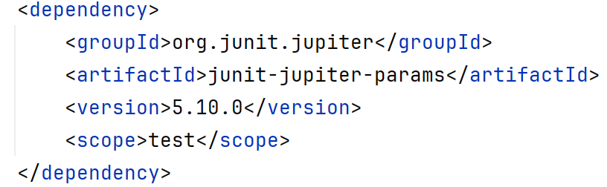
图 18添加参数化测试依赖
- 设计测试类taxTest，在其中使用如下设计的测试用例对个税计算的程序进行测试。由个人所得税表可知，一共分为9个有效等价类和1个无效等价类（负数月薪），设计如下测试用例，其中包含了等价类测试和边界值测试。
等价类编号 | 税率 | 月薪范围 | 测试用例 | 预期结果
1 | 0 | <=2000 | 1000 | 0
2 | 5% | 2001-2500 | 2001 | 0.05
3 | 10% | 2501-4000 | 2501 | 25.1
4 | 15% | 4001-7000 | 4001 | 175.15
5 | 20% | 7001-22000 | 8000 | 825
6 | 25% | 22001-42000 | 22001 | 3625.25
7 | 30% | 42001-62000 | 42001 | 8625.3
8 | 35% | 62001-82000 | 62001 | 14625.35
9 | 45% | 82001-102000 | 82001 | 21625.4
10 | 0 | <=0 | -500 | 抛出异常

测试结果如下：
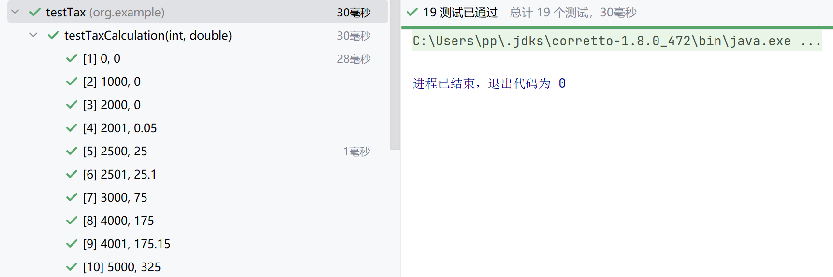

3.6 实验结论
在Divide除法程序的测试中，我体会到单元测试最基本的作用就是验证方法的正确性。通过设计能通过和不能通过两类测试用例，我发现100除以3的结果是33而不是33.33，这让我意识到整数除法的精度问题——源程序确实没有处理小数情况，测试用例成功暴露了这一特性。
测试CoinBox自动售卖机程序时，我遇到了更有价值的发现。最初运行testCoinBox类时，投入多枚硬币的测试和找零金额不足的测试都失败了。检查代码后发现，insertCoin方法中只打印了当前金额却没有真正累加curAmt变量，同时makeChange方法也缺少余额不足的检测。这让我深刻理解了单元测试的意义——它能发现程序员在编码时容易忽略的逻辑漏洞。修复这两个问题后，所有测试用例都通过了。
在个人所得税计算程序的测试中，我结合了等价类划分和边界值分析方法来设计测试数据。个人所得税采用超额累进税率，每个档位的边界点最容易出错，所以我重点测试了2000、2001、2500、2501这些边界值。使用参数化测试后，一组测试数据只需要一个测试方法，代码比传统方式简洁很多，添加新数据也很方便。
通过这次实验，我认为单元测试不仅仅是为了验证代码正确性，更是一种发现问题的有效手段。很多逻辑错误在编写代码时不易察觉，但编写测试用例的过程会迫使你重新审视代码逻辑。同时，测试用例本身就是一种代码文档，告诉其他开发者这个方法应该怎么用、边界情况如何处理。以后写代码时，我也会尝试先写测试再写实现，体验一下测试驱动开发的工作方式。

